Описание сервисов представлено в таблице 3.1.
Таблица 3.1 – Сервисы серверной части мобильного приложения
Название | Назначение
moto-java | Реализовывает основной функционал пользователя.
moto-notification | Отвечает за отправку push-уведомлений, писем на почту, а также за кастомные уведомления.
moto-chat | Реализовывает функционал чатов и S.O.S.
moto-admin | Реализовывает основной функционал администратора.
moto-migration | Отвечает за миграции.
Далее рассмотрим более подробно общие концепции и технологии, используемые при разработке серверной части.

3.1.1 Документирование с помощью Swagger
Для создания визуальной документации к серверной части мобильного приложения подключен фреймворк Swagger [19]. Сгенерированная документация содержит полное описание методов, включая модели, коды ответов, параметры запросов, что позволяет увидеть все конечные точки наглядно и при необходимости отправить запрос на нужное действие контроллера.
Документация сервиса moto-java, созданная с помощью Swagger, представлена на рисунке 3.2.
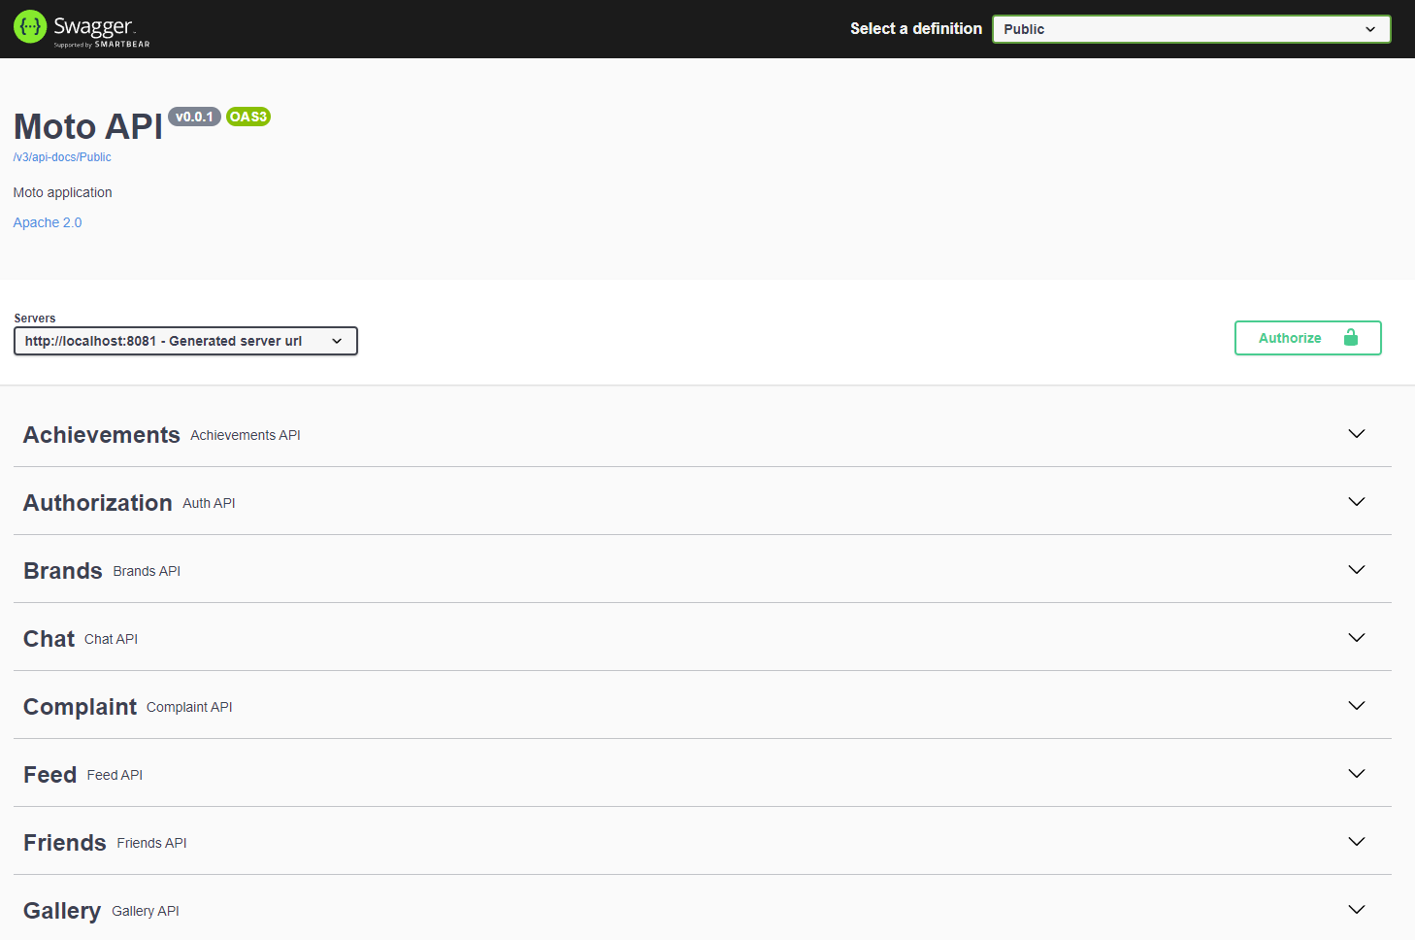
Рисунок 3.2 – Документация мобильного приложения
Ознакомиться с полной документацией по каждому сервису можно введя в адресную строку http://localhost:<port>/swagger.

3.1.2 Брокер сообщений RabbitMQ
Для общения между сервисами используется брокер сообщений RabbitMQ, обеспечивающий асинхронную модель обмена сообщений. Конфигурация брокера сообщений представлена в приложении И.
Одним из главных преимуществ RabbitMQ является возможность отправки сообщений и их обработки без задержек и ожидания завершения обработки каждого сообщения. Это позволяет ускорить обработку больших объемов данных и снизить нагрузку на приложение. Также брокер сообщений гарантирует доставку сообщений, благодаря механизму подтверждения и повторной отправки сообщений, что обеспечивает надежность доставки и снижает риск потери данных. Пример отправки сообщения в очередь представлен на листинге 3.1.
private void deleteFromNotificationService(ProcessDeleteNotification processDeleteNotification) {
rabbitTemplate.convertAndSend(queueNameNotification, processDeleteNotification);
}
Листинг 3.1 – Пример отправки сообщения в очередь
Кроме того, RabbitMQ предоставляет гибкие настройки маршрутизации сообщений, что позволяет эффективно управлять потоком сообщений и направлять их на нужные обработчики.

3.1.3 Сервис Mapbox Geocoding API
Mapbox Geocoding API - это сервис геокодирования, который позволяет находить географические координаты (широту и долготу) по адресу или наоборот - адрес по координатам. API использует алгоритм обратного геокодирования для преобразования адресов в координаты и прямого геокодирования для преобразования координат в адрес.
API обладает широким спектром настроек, которые позволяют настраивать запросы геокодирования для получения наиболее точных результатов в зависимости от требований проекта. Пример отправки запроса на геокодирование точки с помощью Mapbox Geocoding API представлен на листинге 3.2.
private static GeocodingResponse sendRequest(LocaleEnum locale, PointWithLocale pointWithLocale) throws IOException {
return MapboxGeocoding
.builder()
.accessToken(accessToken)
.languages(locale.getLocale())
.query(pointWithLocale.getPoint())
.build()
.executeCall()
.body();}
Листинг 3.2 – Пример отправки запроса на геокодирование точки
Метод выполняет запрос с помощью executeCall() и получает ответ в виде объекта GeocodingResponse, который содержит информацию об адресе, координатах, типе и других характеристиках геометрического объекта.

3.1.4 Расширение PostGIS
Для хранения геоданных, получаемых от сервиса Mapbox Geocoding API используется расширение PostGIS для базы данных PostgreSQL. Данное расширение предоставляет множество геометрических типов данных, таких как точки, линии, полигоны и многое другое, а также инструменты для работы с ними, включая функции для создания, изменения и анализа геометрических объектов.
Описание функций расширения PostGIS, использованных в дипломном проекте, приведены в таблице 3.2.
Таблица 3.2 – Описание функций расширения PostGIS
Функция | Назначение
ST_AsGeoJSON | Преобразует геометрические данные в формат GeoJSON, который используется в Mapbox для отображения объектов на карте.
ST_Union | Объединяет геометрические объекты в один объект. Используется для отображения объединенных данных.
ST_Translate | Сдвигает геометрический объект на заданное расстояние по осям x и y. Используется для отображения объектов на карте, сдвинутые относительно их исходного положения.
ST_Distance | Вычисляет расстояние между двумя геометрическими объектами. Результат будет выражен в единицах измерения системы координат объектов.
ST_Y | Возвращает координату широты для заданной точки.
ST_Y | Возвращает координату долготы для заданной точки.
Пример SQL-запроса для получения точек по заданным параметрам с использованием функций PostGIS представлен на листинге 3.3.
select id, name, address, category,ST_Distance(
mp.point, ST_GeogFromText('POINT(' || :lon || ' ' || :lat || ')')),
ST_Y(mp.point) as lat,
ST_X(mp.point) as long
FROM map_point mp WHERE mp.name ilike %:search%
or mp.description ilike %:search%
or mp.address ilike %:search%
order by ST_Distance(mp.point, ST_GeogFromText('POINT(' || :lon || ' ' || :lat || ')')) limit :lim offset :off
Листинг 3.3 – Пример SQL-запроса для получения точек по заданным параметрам
Подводя итог, PostGIS и Mapbox Geocoding API вместе являются мощными инструментами для работы с геоданными. PostGIS предоставляет возможность хранить и обрабатывать геоданные в базе данных PostgreSQL, а Mapbox предоставляет инструменты для создания интерактивных карт и визуализации этих данных.

3.1.5 Обработка ошибок
Обработка ошибок является важной частью разработки программного обеспечения, поскольку позволяет уменьшить количество непредвиденных сбоев и повысить качество пользовательского опыта. Кроме того, правильная обработка ошибок упрощает диагностику проблем и решение ошибок, что значительно экономит время разработчиков.
Каждый сервис данного дипломного проекта имеет свою обработку ошибок, которая происходит следующим способом:
- В приложении генерируется исключение.
- Исключение перехватывается контроллером ExceptionController.
- ExceptionController формирует ответ пользователю с информацией об ошибке в виде JSON-объекта UiError.
- JSON-объект UiError отправляется пользователю в ответ на запрос.
Диаграмма классов обработки ошибок данного сервиса представлена на рисунке 3.3.
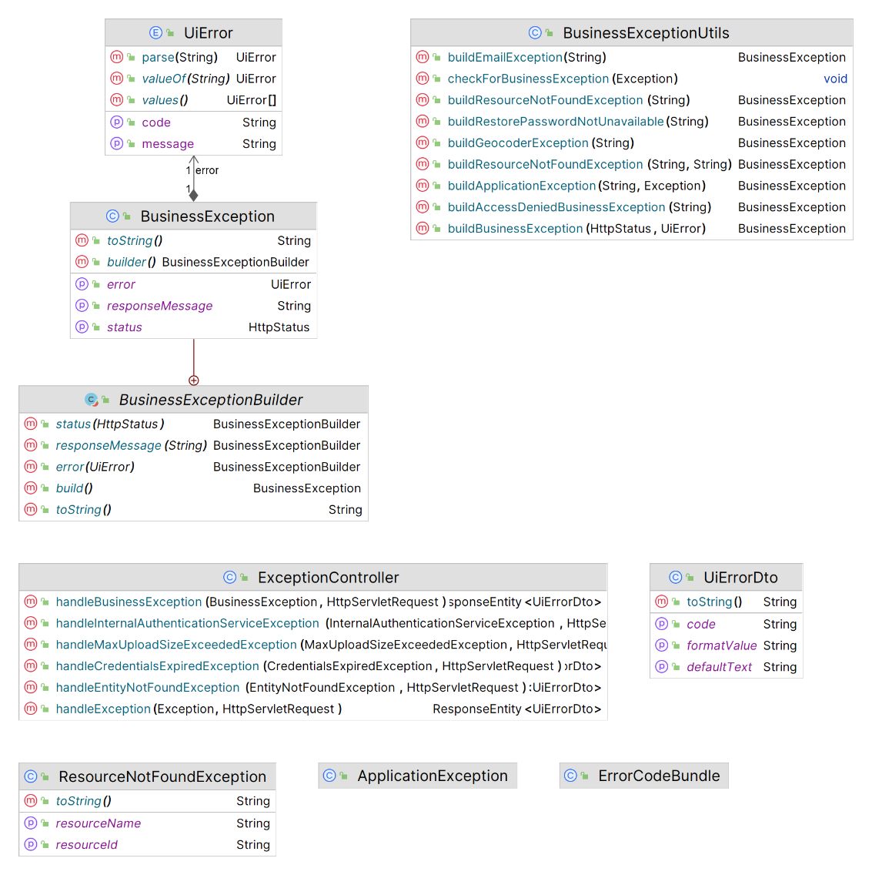
Рисунок 3.3 – Диаграмма классов обработки ошибок
ErrorCodeBundle включает в себя набор кастомных кодов ошибок для использования в приложении. Эти коды помогают быстро идентифицировать ошибку и определить действия, необходимые для ее исправления.

3.1.6 Обработка изображений
Важной частью функциональности, реализованной в рамках дипломного проектирования, является возможность загрузки и хранения изображений. Данный функционал имеет большое значение для приложения, поскольку пользователи могут загружать фотографии и другие изображения, которые необходимо сохранять для дальнейшего использования.
Для хранения изображений было выбрано хранилище Amazon S3, которое обеспечивает высокую доступность, защиту и безопасность данных.
Перед загрузкой изображения в хранилище, важно его предварительно конвертировать в один формат, для этой цели используется бесплатная и открытая программа ImageMagick [19]. Пример метода конвертации изображения в один формат jpg и загрузки в хранилище представлен на листинге 3.4.
public FileLocationDTO uploadPhoto(MultipartFile file) throws BusinessException {
if (isNull(file) || file.isEmpty()) {
return new FileLocationDTO();
}
if (isFileFormatAvailableToUpload(file)) {
String filename = generateJpgCorrectFileName(file);
File jpgFilePath = converting(file, filename);
amazonS3Client.putObject(bucketName, filename, jpgFilePath);
return FileLocationDTO.builder()
.url(storageHostUrl + LOAD_LINK + SLASH + filename)
.fileName(filename)
.build();
} else {
log.warn("File type not allowed. Your file type is " + file.getContentType() + ". Allowed file types are " + Arrays.toString(allowedFileTypes));
throw buildBusinessException(HttpStatus.BAD_REQUEST, UiError.FILE_TYPE_NOT_ALLOWED);}
}
private File converting(MultipartFile multipartFile, String filename) throws BusinessException {
File file = new File(multipartFile.getOriginalFilename());
file.createNewFile();
FileOutputStream fos = new FileOutputStream(file);
fos.write(multipartFile.getBytes());
fos.close();
return file;
}
Листинг 3.4 – Пример метода конвертации изображения и загрузки в хранилище
Преимуществом использования одного формата изображений для всех файлов на сервере является упрощение управления файлами и их обработки, включая создание резервных копий, поиск и сортировку файлов. Кроме того, конвертация изображений в один формат может сократить их размер, что положительно сказывается на скорости загрузки и хранения файлов.

3.1.7 Протокол WebSocket
WebSocket является протоколом, который позволяет устанавливать двусторонние соединения между клиентом и сервером через веб-сокеты. Это особенно важно для реализации таких функционалов, как чаты и S.O.S.
Рассмотрим данный протокол WebSocket, используемый в сервисе moto-chat, на примере логики работы S.O.S. Когда пользователь активирует функцию S.O.S., клиентское приложение отправляет сообщение на сервис moto-chat. Сообщение содержит информацию о местоположении пользователя, флаге S.O.S. и других необходимых данных. Сообщение должно быть отправлено на соответствующее WebSocket-событие, которое сервис moto-chat будет слушать. На сервере обрабатывается полученное сообщение, оповещая других пользователей о событии S.O.S., отправив уведомления или запросить помощь. Важно обновлять состояние события S.O.S. на сервере и сообщать об этом подключенным пользователям. Например, сервер отправляет обновления состояния S.O.S. клиентским приложениям через WebSocket, чтобы пользователи видели текущее состояние события, например, статус «ожидает помощи» или «помощь на пути». Далее рассмотрим пример обработки события при создании и при отключении нового S.O.S. на листинге 3.5.
socket.on('create-sos', sosData => {
if (!sos.has(sosData.id)) {
sos.set(sosData.id, sosData);
if (users.has(sosData.author.userId)) {
users.get(sosData.author.userId).sockets.forEach(socket => {
io.to(socket).emit('sos-info', sosData);});}}});
socket.on('leave-sos', ({ sosId, leaveUserId }) => {
if (sos.has(sosId)) {
const sockets = [];
const currentSOS = sos.get(sosId);
currentSOS.members = currentSOS.members.filter(({ userId }) => userId !== leaveUserId) ?? [];
sos.set(sosId, currentSOS);
if (users.has(currentSOS.author.userId)) {
sockets.push(...users.get(currentSOS.author.userId).sockets);}
currentSOS.members.forEach(u => {
if (users.has(u.userId)) {
sockets.push(...users.get(u.userId).sockets);}
});
sockets.forEach(socket => {
io.to(socket).emit('sos-info', currentSOS);
});});
Листинг 3.5 – Пример обработки события
При создании внутри обработчика проверяется, существует ли уже S.O.S. с заданным «id», если нет, то создается новый объект и добавляется в коллекцию «sos». Затем, если пользователь, который создал S.O.S., уже есть в коллекции пользователей «users», то для каждого сокета этого пользователя происходит отправка события «sos-info» с новыми данными. В результате клиенты, у которых есть открытые сокеты для этого пользователя, получат информацию о созданном S.O.S.

3.1.8 Сервис moto-notification
Сервис moto-notification, как упоминалось ранее, предназначен для отправки push-уведомлений с использованием сервиса FCM, писем на почту и обработки кастомных уведомлений.
Далее представлена диаграмма классов данного сервиса на рисунке 3.5. Также данная диаграмма приведена приложении Е.
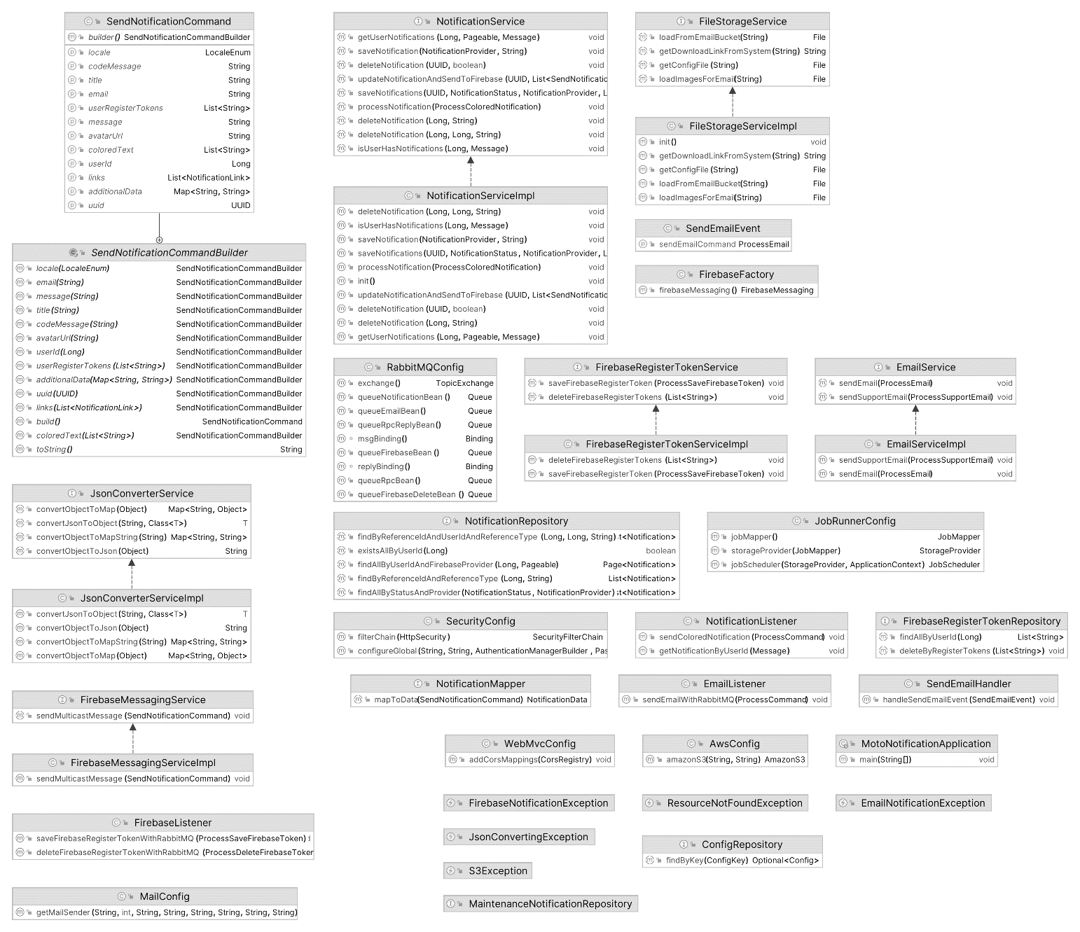
Рисунок 3.5 – Диаграмма классов сервиса moto-notification
Рассматриваемый сервис обрабатывает объект SendNotificationCommand от сервиса moto-java и генерирует JSON-файлы, которые сохраняются в таблицу notification. После взаимодействия уведомления удаляются из таблицы. Более того, в ответ на запрос сервис генерирует JSON, необходимый для кастомных уведомлений на клиентской стороне.

3.1.9 Кроссплатформенный сервис FCM
С помощью FCM разработчики могут отправлять сообщения одному устройству или множеству устройств, используя токены устройств. Сервис также предоставляет различные возможности настройки, включая маршрутизацию сообщений и приоритеты доставки. Далее приведена схема отправки push-уведомлений с использованием FCM представлена на рисунке 3.6.
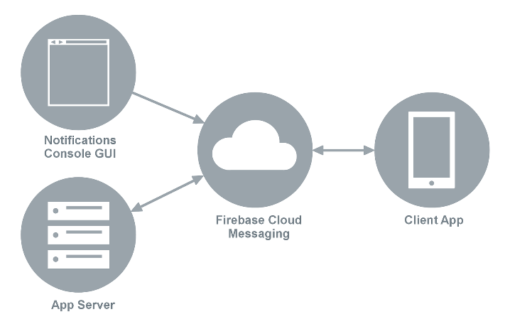
Рисунок 3.6 – Схема отправки push-уведомлений
FCM выступает в качестве посредника между отправителями сообщений и клиентами. Для отправки конкретному клиенту используется токен устройства, который сервер получает во время авторизации в приложении и сохраняет в таблице firebase_register_token. Далее приведен пример отправки push-уведомления, представленный в листинге 3.6.
public void sendMulticastMessage(SendNotificationCommand command) {
List<String> userRegisterTokens = command.getUserRegisterTokens();
if (isEmpty(userRegisterTokens)) { return; }
Notification notification = buildNotification(command.getTitle(), command.getMessage());
MulticastMessage message = MulticastMessage.builder()
.setNotification(notification)
.addAllTokens(userRegisterTokens)
.build();
try {
BatchResponse response = firebaseMessaging.sendMulticast(message);
processBatchResponse(response, userRegisterTokens);
log.info(MESSAGE_SENT_FIREBASE_MESSAGE_ID, response.getSuccessCount(), command.getUserId());
} catch (FirebaseMessagingException e) {
log.error(COULD_NOT_SEND_FIREBASE_NOTIFICATION, e.getMessage());
throw new FirebaseNotificationException(COULD_NOT_SEND_NOTIFICATION);}
}
Листинг 3.6 – Пример обработки события
Токены имеют ограниченное время жизни. Когда токен истекает, он становится недействительным и не может быть использован для отправки уведомлений на устройство. В таком случае новый токен отправляется на сервер для сохранения, чтобы продолжить получать уведомления. В таких ситуациях устаревшие токены будут автоматические удалены из таблицы.
Если пользователь переустанавливает приложение на новом устройстве или устанавливает его на нескольких устройствах, будет сгенерирован новый токен устройства для каждого устройства. Токены, связанные с предыдущими устройствами, останутся недействительными.
При отправке уведомления через FCM возвращается код ошибки, указывающий на то, что токен устройства устарел, он автоматически удаляется из таблицы. Данный механизм обеспечивает поддержание актуальности и эффективности уведомлений, необходимых для доставки до конечного устройства.

3.1.10 Сервис moto-admin
Сервис moto-admin реализовывает панель управления для данного мобильного приложения. На рисунке 3.7 представлена диаграмма классов данного сервиса.
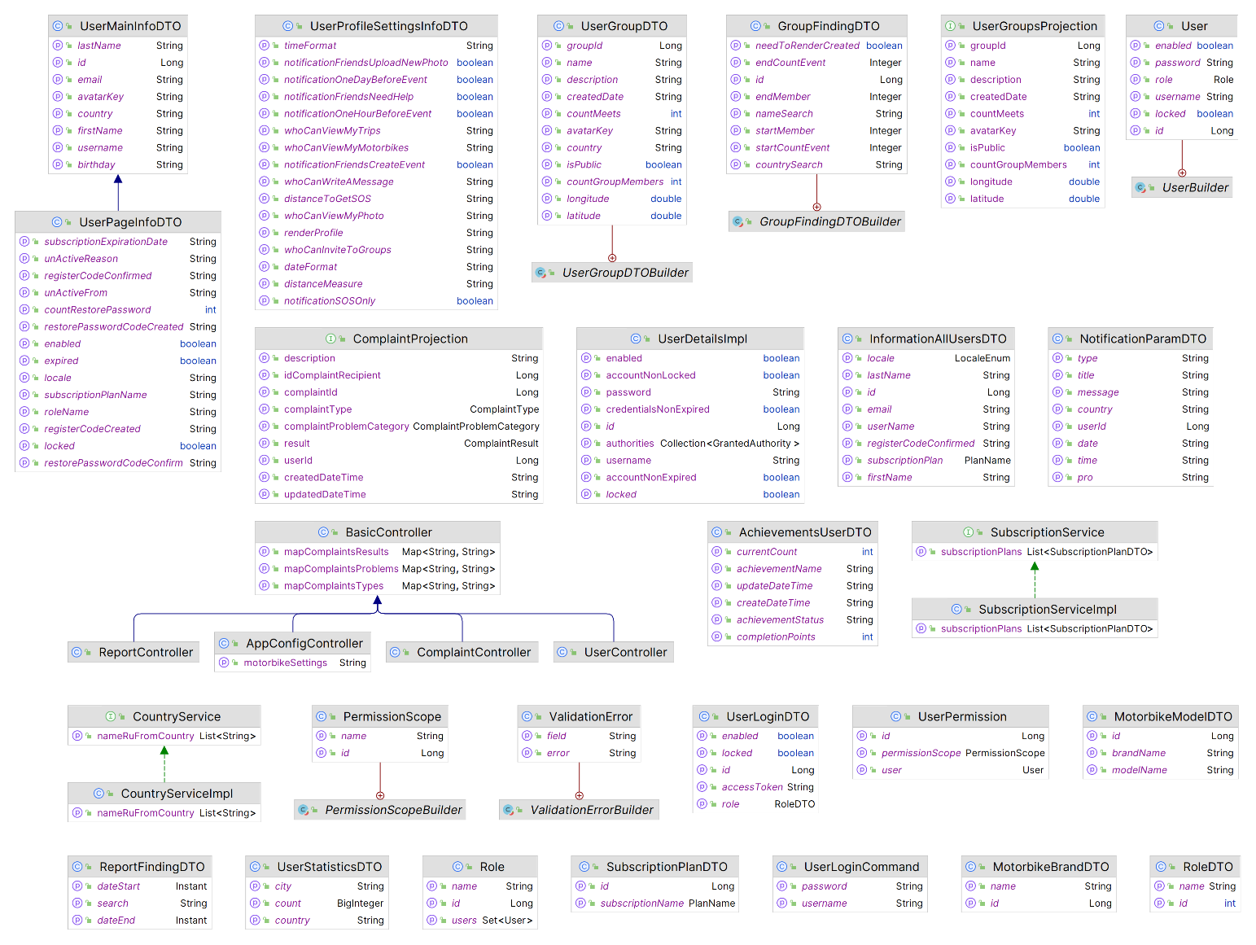
Рисунок 3.7 – Диаграмма классов сервиса moto-admin
На серверной стороне используется шаблонизатор Thymeleaf для веб-приложений, который позволяет вставлять динамические данные в HTML-шаблоны и управлять ими. Содержимое шаблонов располагается в директории templates в корневом каталоге проекта. Для удобства организации, шаблоны размещаются в различных папках. Содержимое корневой папки «resources» показано на рисунке 3.8.
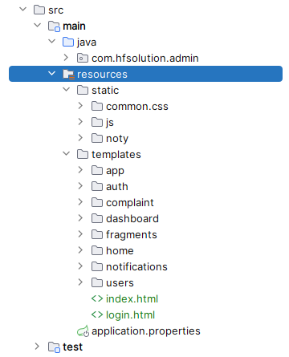
Рисунок 3.8 – Содержимое папки resources
Пример шаблона отправки уведомлений «notifications.html» представление в приложении К.

3.1.11 Сервис moto-migration
Для управления версиями базы данных используется библиотека Liquibase, позволяющий автоматизировать и упростить процесс развертывания и миграции схемы базы данных. Данная библиотека предоставляет множество инструментов для управления миграциями, включая возможность генерировать SQL-скрипты, применять миграции в определенном порядке, откатывать миграции и многое другое.
Все миграции вынесены для удобства в отдельный сервис moto-migration, что позволяет легко поддерживать единый порядок и структуру миграций для всех схем сервисов базы данных.
Пример миграции добавления индекса представлен на листинге 3.7.
<?xml version="1.0" encoding="UTF-8"?>
<databaseChangeLog xmlns:xsi="http://www.w3.org/2001/XMLSchema-instance"
xmlns="http://www.liquibase.org/xml/ns/dbchangelog"
xsi:schemaLocation="http://www.liquibase.org/xml/ns/dbchangelog">
<changeSet id="MOTO-NOTIFICATION-4-0" author="Viktoryia Novik">
<dropPrimaryKey tableName="firebase_register_tokens" constraintName="firebase_register_tokens_pkey"/>
<createIndex tableName="firebase_register_tokens" indexName="firebase_register_tokens_register_token_idx">
<column name="register_token"/>
</createIndex>
</changeSet></databaseChangeLog>
Листинг 3.7 – Пример миграции добавления индекса
Исходный код заполнения таблиц данными motorbike_brand и motorbike_model с помощью интерфейса CustomTaskChange представлен в приложении Л.
Каждая миграция имеет свой уникальный идентификатор, который указывает на ее порядковый номер в цепочке миграций. Информация о примененных миграциях хранится в специальной таблице базы данных, которая называется databaseChangeLog. Эта таблица содержит информацию о каждой миграции, примененной к базе данных, включая ее идентификатор, автора, дату и время применения, а также дополнительную информацию.
Каждый раз, когда Liquibase запускается, он сначала проверяет, какие миграции уже были применены к базе данных, и затем применяет только новые миграции, которые еще не были применены. Далее рассмотрим пример таблицы databaseChangeLog, представленный на рисунке 3.9.
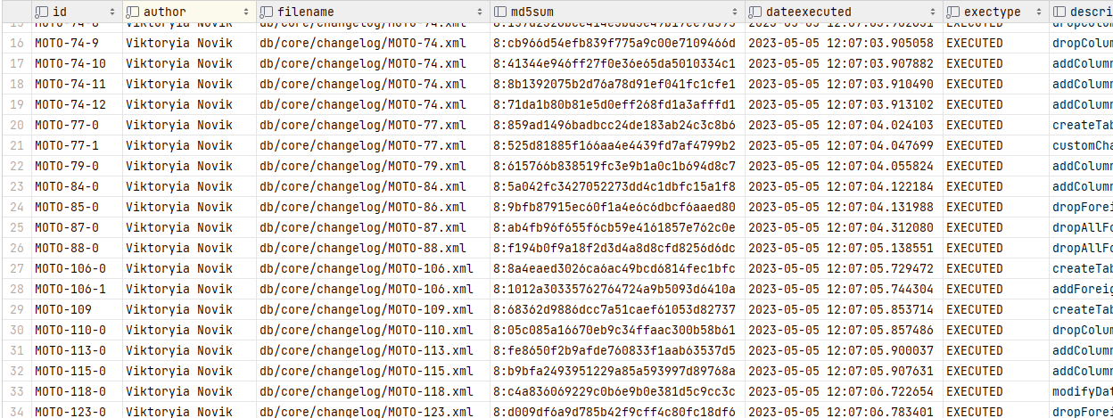
Рисунок 3.9 – Пример таблицы databaseChangeLog
В файле build.gradle прописаны необходимые учетные данные для подключения к базе данных. Запуск миграций осуществляется с помощью команды “gradle clean build copyScripts update”, которая позволяет не только обновить базу данных с учетом всех изменений, но также выполнить предварительную очистку проекта и пересборку всех необходимых компонентов. Такой подход гарантирует правильность и целостность работы системы, облегчает ее сопровождение и упрощает внесение изменений в будущем.

3.2 Разработка клиентской части
Для написания клиентской части использовался фреймворк React Native, который позволяет создавать нативные приложения для iOS и Android. Основной принцип работы React Native основан на использовании компонентов, которые представляют из себя строительные блоки пользовательского интерфейса, которые могут быть повторно использованы и объединены в более крупные структуры. Каждый компонент отвечает за свою собственную логику и представление.
React Native использует виртуальное дерево компонентов, которое описывает структуру пользовательского интерфейса. Когда состояние приложения изменяется, фреймворк автоматически обновляет только те компоненты, которые изменились, без необходимости полной перерисовки всего интерфейса.
Особенностью React Native является его способность обращаться непосредственно к нативным компонентам платформы (например, кнопкам, изображениям и текстовым полям), что позволяет приложениям выглядеть и работать так же, как и нативные приложения. Строение клиентской части представлено на рисунке 3.10.
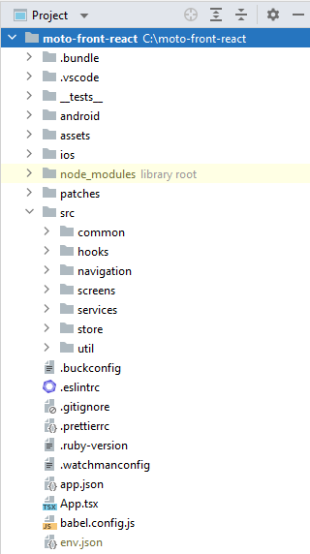
Рисунок 3.10 – Строение клиентской части мобильного приложения
Для реализации глобального хранилища данных мобильного приложения используется Redux для эффективного управления и обновления состояния. С помощью Redux создается единое хранилище, которое содержит все данные приложения. Когда компоненты или другие источники отправляют actions, которые передаются в reducers. Пример actions registerViaGoogle приведен на листинге 3.8.

export const registerViaGoogle = (formedData: any) => async (dispatch: Dispatch) => {
try {
const { data } = await AuthService.registerWithGoogle(formedData);
const { accessToken, refreshToken, ...user } = data;
writeTokens(accessToken, refreshToken);
dispatch({
type: LOGIN,
payload: user,
});
} catch {}
};
Листинг 3.8 – Пример actions registerViaGoogle
Далее рассмотрим работу навигации в данном мобильном приложении.
Для навигации в React Native используется пакет «@react-navigation/stack», который позволяет отобразить экраны приложения на компоненты и переключаться между ними в мобильном приложении. Навигация находится в директории «navigation», пример AuthNavigation представлен на листинге 3.8
export const AuthNavigator = () => {
return (
<Stack.Navigator initialRouteName="LoginScreen"
screenOptions={{ headerShown: false, }} >
<Stack.Screen name="LoginScreen" component={LoginScreen}/>
<Stack.Screen name="ConfirmPassword" component={ConfirmPassword}/>
<Stack.Screen name="CodeFromEmail" component={CodeFromEmail}/>
<Stack.Screen name="SuccessPasswordRestore" component={SuccessPasswordRestore}/>
<Stack.Screen name="CreateNewPassword" component={CreateNewPassword}/>
<Stack.Screen name="CompleteRegister" component={CompleteRegister}/>
<Stack.Screen name="ForgotPassword" component={ForgotPassword}/>
<Stack.Screen name="CreateAccount" component={CreateAccount}/>
<Stack.Screen name="CreateGoogleAccount" component={CreateGoogleAccount}/>
<Stack.Screen name="CompleteGoogleRegister" component={CompleteGoogleRegister} />
</Stack.Navigator>
);};
Листинг 3.8 – Пример AuthNavigation
Reducer – чистая функция, которая определяет, каким образом состояние должно быть изменено. Компоненты могут подписываться на изменения состояния и получать нужные данные из хранилища с помощью функции connect. Пример authReducer представлен на листинге 3.9.

const authReducer = (state = initialState, action: AnyAction): AuthState => {
const { type, payload } = action;
switch (type) {
case LOGIN: return {...state, user: payload,};
case UPDATE_PLAN_NAME: return {...state, user: { ...state.user, planName: payload },};
case LOGOUT: return state;
default: { return state;
}}
};
Листинг 3.9 – Пример authReducer
Ранее упоминалось, что основной единицей приложения является компонент. Компоненты представляют собой независимые и переиспользуемые блоки кода, которые могут содержать разметку (HTML или JSX) и логику.
Компоненты React Native могут быть реализованы с использованием функций или классов. Рассмотрим пример компонента AddPhotoButton на листинге 3.10.
export const AddPhotoButton = ({ textColor = '#4F4F4F', onPress }: Props) => {
const theme = useTheme();
const styles = getStyles(theme, textColor);
return (
<View style={styles.buttonContainer}>
<Button
mode="text"
uppercase={false}
labelStyle={[styles.buttonText, styles.preventDefaultStyle]}
icon={() => (
<SvgAddPhoto
color={theme.colors.green}
fillColor={theme.colors.iconGreyBackground}
width={scale(68)}
height={scale(68)}
/>
)}
onPress={onPress}
>
</Button>
</View>
);
};
Листинг 3.10 – Пример компонента AddPhotoButton
Конкретная реализация экранов вынесена в директорию «screens». Screens представляют собой функциональные или классовые компоненты, которые определяют разметку и логику конкретных страниц или экранов в вашем приложении. Обычно каждая страница или экран имеет свой собственный screen компонент. Это способствует удобству разработки и поддержке кода, поскольку каждый экран имеет свою собственную файловую структуру и ограниченную ответственность. Пример исходного кода экрана MapsScreen представлен в приложении М.
Необходимая логика для рендеринга компонентов вынесено в хуки. Хуки позволяют работать с состоянием, эффектами, контекстом и другими функциями, ранее доступными только в классовых компонентах. В результате, функциональные компоненты с использованием хуков становятся более гибкими и удобными в использовании. Как пример, пользовательский хук вынесена реализация работы с WebSocket. Пример исходного кода хука useSocket представлен в приложении Н.
Директория «assets» предназначена для хранения различных ресурсов, таких как шрифты, иконки и изображения, используемых в приложении.
Стилизация компонентов в React Native описывается с использованием функции StyleSheet.create(), которая принимает объект стилей в качестве аргумента. Далее рассмотрен пример стилизации компонента AddPhotoButton, где функция getStyles принимает два аргумента: theme и textColor, где theme представляет тип темы), а textColor – опциональная строка, указывающая цвет текста. Данный пример представлен на листинге 3.11.

const getStyles = (theme: ThemeType, textColor?: string) =>
StyleSheet.create({
buttonContainer: {
display: 'flex',
flexDirection: 'row',
justifyContent: 'flex-start',
alignItems: 'center',
},
buttonText: {
fontSize: scale(12),
fontFamily: theme.fonts.mainFont,
fontWeight: '400',
lineHeight: scale(16),
color: textColor,
},
preventDefaultStyle: {
marginLeft: scale(5),
marginHorizontal: 0,
marginVertical: 0,
letterSpacing: scale(0.25),
},
});
Листинг 3.11 – Пример стилизации компонента AddPhotoButton
Для отправки пользовательских запросов используется Axios. Преимущества включают удобный синтаксис, поддержку Promise и возможность обработки ошибок и перехвата запросов. Пример отправки запроса представлен на листинге 3.12.
}) => {
return CHAT_API.get(
`chats/get-user-individual-chats?size=${size}${
numberOfChats ? `&numberOfChats=${numberOfChats}` : ''
}${search ? `&search=${search}` : ''}`,
);
},
Листинг 3.12 – Пример отправки запроса с помощью Axios
Для упрощения разработки форм используется библиотека Formik. Она предоставляет хук, который упрощает разработку, например предоставляет возможность описать валидацию и инкапсулирует в себе логику работы с формами.
Для описания валидации используется библиотека Yup. Она позволяет описать правила валидации в виде специальных объектов.
Для интеграции интерактивных карт и геопространственных данных используется библиотека Mapbox. Она предоставляет функциональность для геокодирования, поиска местоположений, рассчета маршрутов и других операций, связанных с геоданными.
Пример получения линии маршрута между указанными точками и местоположения с помощью Mapbox представлен на листинге 3.13.
export const getLine = async (points: string): Promise<number[][] | []> => {
const url = `${ENV.MAPBOX_DIRECTIONS_URL}driving/${points}?geometries=geojson&overview=full&access_token=${ENV.MAPBOX_ACCESS_TOKEN}`;
const { data } = await axios.get(url);
return data.routes[0].geometry.coordinates;
};

export const getPlace = async (
longitude: number,
latitude: number,
isCountryOnly?: boolean,
): Promise<string> => {
const { data } = await axios.get(
`${ENV.MAPBOX_GEOCODING_URL}${longitude},${latitude}.json?access_token=${ENV.MAPBOX_ACCESS_TOKEN}`,
);
const splitAddresses = data.features[0].place_name.split(',');
const shortAddress = `${splitAddresses[0]}, ${splitAddresses[1].split(' ')[1]}`;
return isCountryOnly ? `${splitAddresses[2].split(' ')[1]}` : shortAddress;
};
Листинг 3.13 – Пример получения линии маршрута и местоположения
Пример создания линии маршрута на основе предоставленных данных и отображения этой линии на карте представлен на листинге 3.14.
const createLine = async (data: any) => {
const points = data
.reduce((newArr: any[], el: any) => {
if (el.point.coords.length) {
newArr.push(el.point.coords);
}
return newArr;
}, [])
.join(';');
const line = await getLine(points);
const preparedLines = line.map((el: number[]) => ({
latitude: el[1],
longitude: el[0],
}));
setLines(preparedLines);
fitToCoords(mapRef, preparedLines);
};
Листинг 3.14 – Пример создания линии маршрута

3.3 Развертывание серверной части на Amazon Web Services
Docker и AWS тесно связаны и предоставляют совместное решение для развертывания и управления контейнеризированными приложениями. Docker предоставляет среду для разработки, упаковки и запуска контейнеров, в то время как Amazon ECR, предоставляемый AWS, позволяет полностью управляет реестром контейнеров. Docker интегрируется с CodePipeline, что позволяет автоматизировать процесс развертывания и управления контейнеризированными приложениями. Образы создаются с использованием Dockerfile, пример которого представлен на листинге 3.15
FROM adoptopenjdk/openjdk11:jre-11.0.12_7-alpine
RUN apk --no-cache add imagemagick
WORKDIR /app
COPY build/libs/moto-0.0.0.0.1-SNAPSHOT.jar .
EXPOSE 8081
ENTRYPOINT ["java","-jar","moto-0.0.0.0.1-SNAPSHOT.jar"]
Листинг 3.15 – Пример Dockerfile сервиса moto-java
Для управления многоконтейнерым приложением в Docker-среде используется docker-compose.yml, объединяя контейнеры в единую систему. Пример данного файла представлен в приложении П.
Для обеспечения распределения трафика между экземплярами сервисов используется балансировщик нагрузки AWS Application Load Balancer.
Для развертывания базы данных PostgreSQL, а также ее настройки резервного копирования данных и восстановления в случае сбоев используется Amazon Relational Database Service.

3.4 Выводы по разделу
В соответствии с предварительно спроектированной архитектурой была разработана серверная часть, которая состоит из нескольких сервисов. Используются различные технологии, включая брокер сообщений, сервис Mapbox для работы с картами, WebSocket, обработка изображений с помощью ImageMagick, отправка уведомлений с помощью сервиса FCM и миграции с помощью библиотеки Liquibase. Каждый сервис реализовывает обработку ошибок. Серверная часть развернута на платформе AWS. Документирование осуществляется с помощью инструмента Swagger.
Клиентская часть приложения, разработанная на React Native, обеспечивает кросс-платформенность и имеет удобный пользовательский интерфейс, соответствующий спроектированному дизайну с помощью Figma.
Следующим шагом после разработки программного средства будет проведение его тестирования.

